Espagnol :
Bonjour, je m’appelle Quentin j’ai 18 ans et je suis actuellement en terminale sti2d, j’ai quelque hobbies comme les arts martiaux ainsi que regarder des animes (manga animé japonais) quand j’ai le temps, j’aime aussi faire du basket avec mes amis, c’est à peut près tout pour moi, j’habite à bussy saint georges dans l’île de France.
Hola me llamo quentin tengo 18 años y estoy actualmente en clase de terminal sti2d, Tengo por unos hobbys las artes marciales así como mirar animas (manga) cuando tengo el tiempo, quiero tambien jugar al baloncesto con mis amigos, es practicamenta lo que puedo decir

Bussy saint georges est une ville récente ce qui implique qu’il n’y avait pas grand-chose avant. Ce n’étais qu’un petit village avec peu d’habitant.
Es una ciudad reciente lo que implica que no había gran cosa antes. Era esto sólo un pequeño pueblo con poco rente que viva

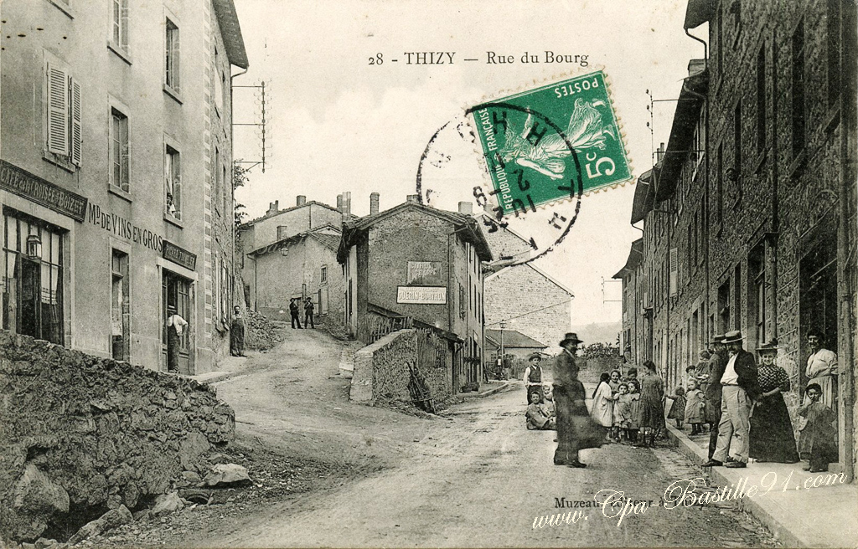

Maintenant ce village s’est bien développer et donne ce qu’on à maintenant c'est-à-dire une ville de plus de 26 000 habitants, ma ville à ses propres infrastructures comme des gymnases ainsi que des lycées mais aussi des fasts food
Ahora este pueblo es desarrollar bien y da lo que a ahora es decir una ciudad de más de 26 000 habitante, Mi ciudad a sus propias infraestructuras como gimnasios así como liceos pero también tiene resttaurante de comida rapida :
comme un mc Donald 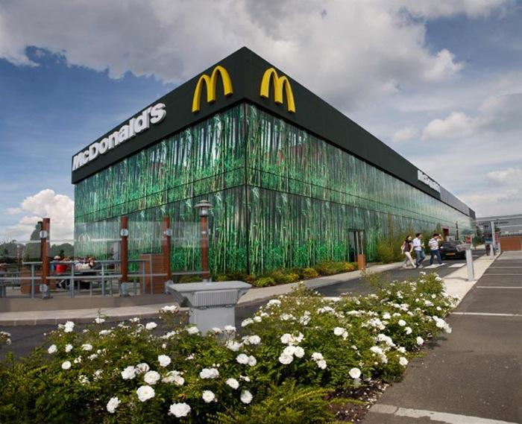 ,
un o’tacos 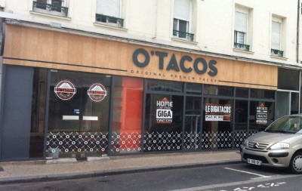,
des pizzerias 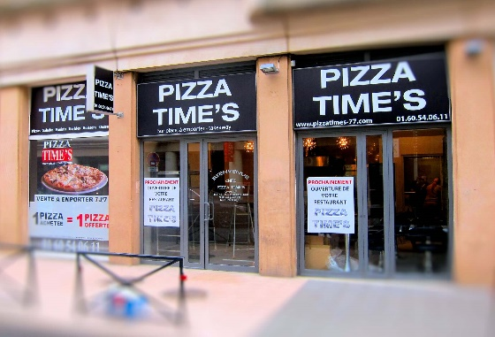,
il y aussi une médiathèque 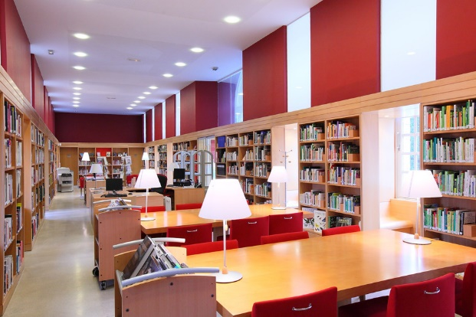
Como un mc donald y un o’tacos y también pizzerías y ademas tiene un mediateca
et un skate park ce qui rend la vie à bussy saint georges plutôt agréable, bussy possède aussi une gare ce qui permet de pouvoir aller à val d’europe qui est un grand centre commercial, nous pouvons aussi aller à disney land qui est un super parc d’attraction, même si j’avoue que je préfère aller à asterix car il y a plus d’attraction à sensation forte.
Y un skate park lo que hace la vida a bussy saint georges muy agradable, Bussy dispone una estacion de trenes lo que permite poder ir a val d’europe, que es un gran centro comercial y podemos también ir a disney land que es un parque super de atracción, Aunque reconozco que prefiero ir a asterix porque hay más atracción a sensacionl fuerte.
Dans le futur pour moi Bussy va encore se développer et ainsi devenir une ville très importante dans l’île de France, cette ville aura ses éco quartier et fonctionnera avec de l’énergie renouvelable ce qui sera meilleur pour l’environnement, de plus Bussy aura plus d’espace vert ce qui en fera une ville prisé, la gare sera agrandi ce qui permettra d’accueillir plus de personnes à cause de l’augmentation de la population ce qui est un point positif pour tout le monde, il y aura une Synagogue ce qui fera de Bussy une des villes des plus multiculturelle car Bussy dispose déjà d’une mosquée ainsi que d’une église et un temple bouddhiste.
En el futuro para mí , bussy todavía va a desarrollarse y así a hacerse una ciudad muy importante en el Ile de France, esta ciudad haya sus ecobarrio
Y funcionará con la energía renovable lo que será mejor para el entorno, ademas Bussy aura mas zona verde lo que lo hara una ciudad apreciado, la estacion sera aumentada lo que permitira acoger a mas personas a causa del aumento de la poblacion lo que es un punto positivo para todo el mundo habra una sinagoga lo que hara de Bussy una de las ciudades de el más multicultural porque Bussy tiene una mezquita asi como de una iglesia y un templo budista.

Quentin milhamont Tsti2dB

